Создание базы данных «Классный журнал»

Цель работы:
- освоение приемов работы с MS Access в процессе создания спроектированной базы данных;
Используемое программное средство: MS Access.

1. Открыть файл для новой базы данных:
⇒ Файл ⇒ Создать БД ⇒ Новая БД
⇒ в файловом окне указать путь и имя файла : «Классный журнал»

На экране откроется окно:
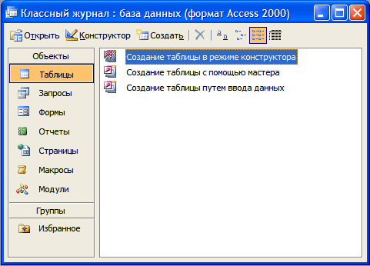
2. Создать таблицу УЧЕНИКИ:
⇒ в режиме Таблицы выбирается команда Создание таблицы в режиме конструктора
⇒ в открывшемся окне конструктора таблиц для всех полей таблицы УЧЕНИКИ указать имена, типы и форматы полей:
УЧЕНИКИ
Имя поля | Тип поля | Длина (Формат)
НОМЕР УЧ | числовой | целый
ФАМИЛИЯ | текстовый | 30
ИМЯ | текстовый | 15
ПОЛ | текстовый | 1
АДРЕС | текстовый | 40
ТЕЛЕФОН | текстовый | 15
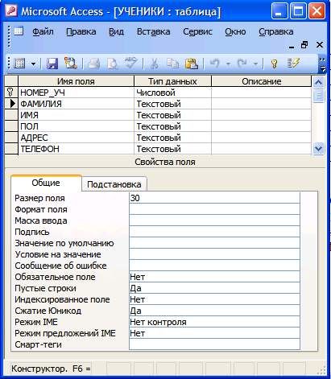
- Назначить главный ключ таблицы:
⇒ установить указатель мыши на поле НОМЕР_УЧ,
⇒ выполнить команду Ключевое поле или нажать на кнопку, изображающую ключ на панели инструментов
- Сохранить таблицу с именем УЧЕНИКИ. Окно конструктора таблиц показано на рисунке

5. Создать, назначить главный ключ и сохранить таблицу ПРЕДМЕТЫ следующей структуры:

ПРЕДМЕТЫ
Имя поля | Тип поля | Длина (Формат)
НАЗВ_ПРЕДМЕТА | текстовый | 30
УЧИТЕЛЬ | текстовый | 40

6. Создать, назначить главный ключ и сохранить таблицу ОЦЕНКИ:

ОЦЕНКИ
Имя поля | Тип поля | Длина (Формат)
НОМЕР_УЧ | числовой | целый
НАЗВ_ПРЕДМЕТА | текстовый | 30
ДАТА | дата
ОЦЕНКА | числовой | целый

При назначении составного ключа одновременно выделяются поля НОМЕР_УЧ, НАЗВ_ПРЕДМЕТА и ДАТА. Выделение производится с помощью мыши при нажатой клавише Shift. Затем выполняется команда Ключевое поле.

7. Связать таблицы УЧЕНИКИ и ОЦЕНКИ. Для этого:
⇒ выполнить команду Работа с базами данных - Схема данных ;
Откроется окно «Добавление таблицы»;
⇒ выделить название таблицы «Ученики» и выполнить команду Добавить
⇒ выделить название таблицы «Оценки» и выполнить команду Добавить
⇒ выполнить команду Закрыть.
В окне «Схема данных» появятся образы двух таблиц
⇒ с помощью мыши, перетащить ключевое поле НОМЕР_УЧ из образа таблицы «Ученики» на это же поле в образе таблицы «Оценки»
Откроется окно «Связи». Активизировать флажок «Обеспечить целостность данных». Тип связи «один-ко-многим» будет выбран автоматически.

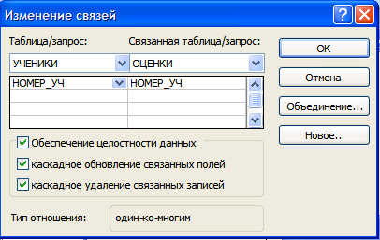
8. Связать таблицы ПРЕДМЕТЫ и ОЦЕНКИ, действуя аналогично предыдущему этапу.
9. Выполнить команду ⇒ Создать. Схема готова! В окне «Схема данных» будет иметь следующий вид:
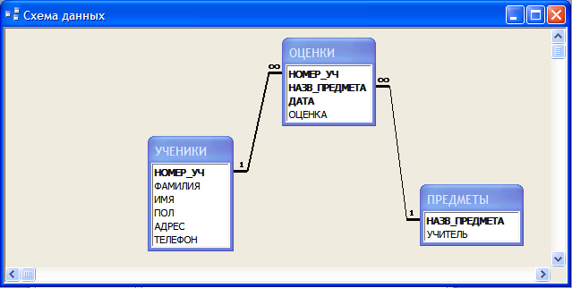
10. Ввести данные в таблицу УЧЕНИКИ. Для этого:

⇒ в режиме «Таблицы» выделить название таблицы УЧЕНИКИ;
⇒ отдать команду Открыть;
На экране появится бланк таблицы, содержащей заголовки полей и пустую строку
⇒ ввести данные:
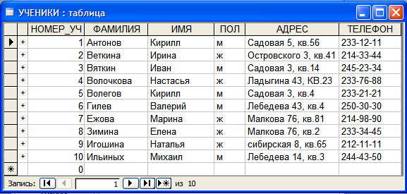
11. Аналогично ввести данные в таблицу ПРЕДМЕТЫ:
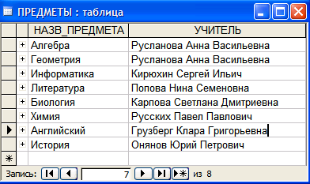

12. Ввести данные в таблицу ОЦЕНКИ

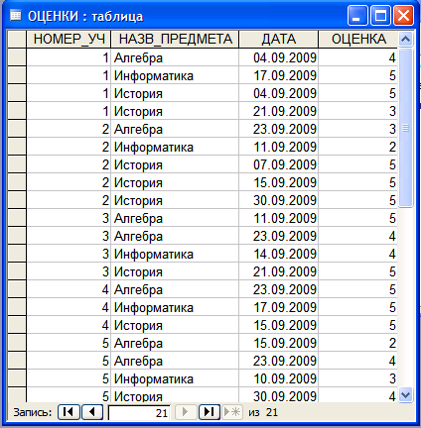

13. Создать форму для просмотра и ввода в таблице УЧЕНИКИ. Для этого:

⇒ перейти на вкладку «Создание» - Другие формы – Мастер форм
⇒ выбрать таблицу УЧЕНИКИ
⇒ переместить все поля таблицы из окна «Доступные поля» в окно «Выбранные поля» ⇒ Далее
⇒ включить радиокнопку «В один столбец» ⇒ Далее
⇒ выбрать стиль формы «Стандартный» ⇒ Далее
⇒ задать имя формы: оставить имя УЧЕНИКИ; включить радиокнопку «Открытие формы для просмотра и ввода данных» ⇒ Готово.

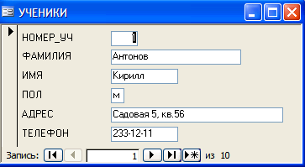

14. Сохранить базу данных по команде Файл – Сохранить.

Работа 2.3. Реализация запросов с помощью конструктора

Цель работы: освоение приемов реализации запросов на выборку с помощью конструктора запросов MS Access.
Используемые программные средства: MS Access.

Основные понятия
Конструктор запросов - высокоуровневое средство формирования запросов в СУБД MS Access, который можно рассматривать как пользовательскую оболочку к языку запросов SQL. Для формирования запроса в конструкторе используется табличная форма.
Окно конструктора запросов представлено на следующем рисунке:

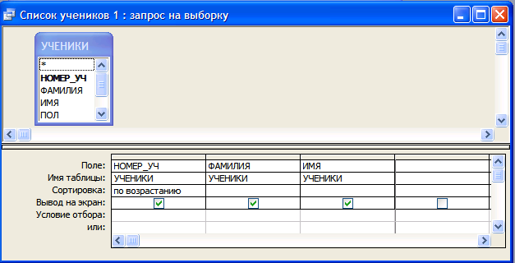

Поле схемы запроса – верхняя часть окна конструктора запросов, куда помещаются схемы таблиц, данные из которых используются в запросе
Бланк запроса – таблица в нижней части окна. Столбцы относятся к полям, участвующим в формировании запроса. В первой строке указываются имена всех этих полей. Вторая строка – имя таблицы, из которой извлекается соответствующее поле. Третья строка – признак сортировки. Используется лишь для ключей сортировки. Флажки в четвертой строке отмечают признак вывода данного поля на экран при выполнении запроса. В следующих строках формируется условие отбора.

ЗАДАНИЕ 1
Получить список учеников класса, содержащий номер в журнале, фамилию и имя каждого ученика.
Команда выборки на учебном языке запросов:
.выбрать УЧЕНИКИ.НОМЕР_УЧ, УЧЕНИКИ.ФАМИЛИЯ, УЧЕНИКИ.ИМЯ сортировать УЧЕНИКИ.НОМЕР_УЧ по возрастанию

1. Перейти к работе с Конструктором запросов:
⇒ перейти на вкладку «Создание»
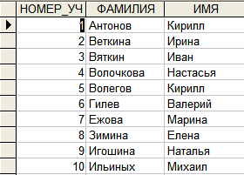
⇒ выбрать команду Конструктор запросов
2. В поле схемы запроса поместить таблицу «Ученики»:
⇒ в окне «Добавление таблицы», вкладке «Таблицы» выбрать название таблицы «Ученики»
⇒ выполнить команду Добавить - Закрыть
3. Заполнить бланк запроса
⇒ внести в бланк данные, показанные на предыдущем рисунке.
4. Исполнить запрос:
⇒выполнить команду Запрос - Запуск. На экране появится таблица следующего вида:
- Сохранить запрос с именем «Список учеников»

ЗАДАНИЕ 2
Вывести список всех оценок, полученных Волеговым Кириллом по всем предметам. Указать даты получения оценок.

Команда на учебном языке запросов:
.выбрать ОЦЕНКИ.НАЗВ_ПРЕДМЕТА, ОЦЕНКИ.ДАТА, ОЦЕНКИ.ОЦЕНКА где ОЦЕНКИ.НОМЕР_УЧ=5 сортировать ОЦЕНКИ.НАЗВ_ПРЕДМЕТА по возрастанию, ОЦЕНКИ.ДАТА по возрастанию

1. Построить запрос в конструкторе запросов в виде, показанном на рисунке:

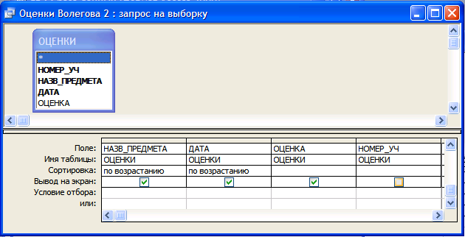

2. Исполнить запрос. Результат будет следующим:
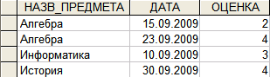

3. Сохранить запрос с именем «Оценки Волегова»

ЗАДАНИЕ 3
Получить список всех оценок, полученных по алгебре всеми учениками класса. Отсортировать по фамилиям учеников и по датам получения оценок.

Команда на учебном языке запросов:
.выбрать УЧЕНИКИ.ФАМИЛИЯ, ОЦЕНКИ.ДАТА, ОЦЕНКИ.ОЦЕНКА где ОЦЕНКИ.НАЗВ_ПРЕДМЕТА=”Алгебра” сортировать УЧЕНИКИ.ФАМИЛИЯ по возрастанию, ОЦЕНКИ.ДАТА по возрастанию

- Построить запрос в конструкторе запросов в виде, показанном на рисунке:

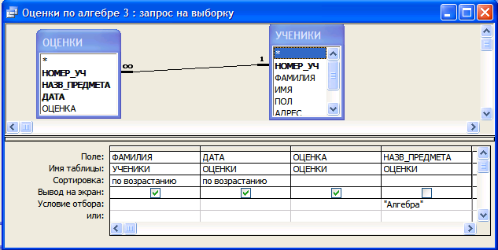

- Исполнить запрос. Результатом будет следующая таблица:
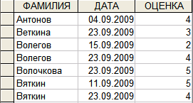

3. Сохранить запрос с именем «Оценки по алгебре»

ЗАДАНИЕ 4

Вывести список всех двоек, полученных учениками класса, с указанием фамилии ученика, даты получения двойки, предмета и учителя. Отсортировать по фамилиям учеников

Команда на учебном языке запросов:
.выбрать УЧЕНИКИ.ФАМИЛИЯ, ОЦЕНКИ.ДАТА, ОЦЕНКИ.НАЗВ_ПРЕДМЕТА, ПРЕДМЕТЫ_УЧИТЕЛЬ где ОЦЕНКИ.ОЦЕНКА=2 сортировать УЧЕНИКИ.ФАМИЛИЯ по возрастанию
Для реализации этого запроса используются все три связанные таблицы.

- Построить запрос в конструкторе запросов в виде, показанном на рисунке:

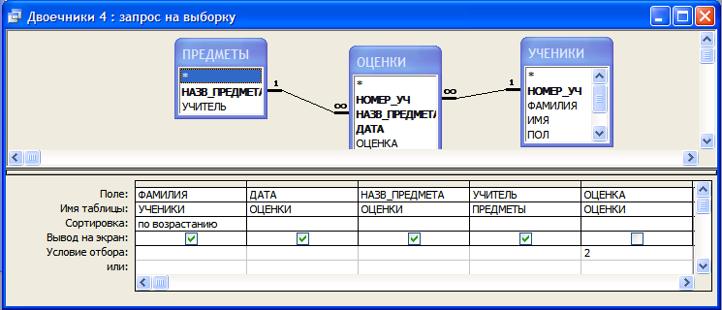

- Исполнить запрос. Результатом будет следующая таблица:

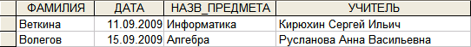

3. Сохранить запрос с именем «Двоечники»

ЗАДАНИЕ 5
Вывести список всех учеников класса получивших пятерки по алгебре и по истории, указав фамилию, имя, предмет и дату получения оценки

Команда на учебном языке запросов:
.выбрать УЧЕНИКИ.ФАМИЛИЯ, УЧЕНИКИ.ИМЯ, ОЦЕНКИ.НАЗВ_ПРЕДМЕТА, ОЦЕНКИ.ДАТА где (ОЦЕНКИ.НАЗВ_ПРЕДМЕТА=”Алгебра” или ОЦЕНКИ.НАЗВ_ПРЕДМЕТА=”История”) и ОЦЕНКИ.ОЦЕНКА=5 сортировать УЧЕНИКИ.ФАМИЛИЯ по возрастанию

1. Построить запрос в конструкторе запросов в виде, показанном на рисунке:

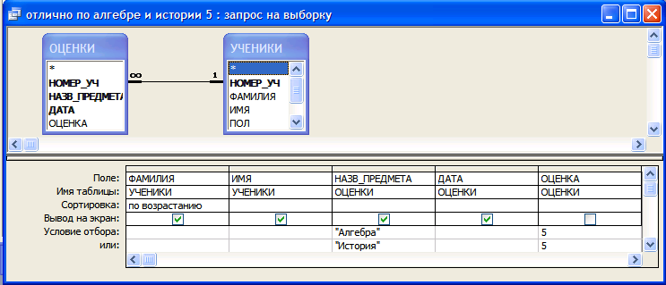

Обратите внимание на то, как реализовано сложное логическое выражение в условии отбора. Условия отбора, записанные в одной строке, объединяются операцией «и». Условия во второй строке объединяются с условием первой строки операцией «или». Такая реализация условия отбора в этом запросе равносильна раскрытию скобок в логическом выражении в команде на учебном языке:
(НАЗВ_ПРЕДМЕТА=”Алгебра” или НАЗВ_ПРЕДМЕТА=”История”) и ОЦЕНКА = 5 тождественно выражению:
НАЗВ_ПРЕДМЕТА=”Алгебра” и ОЦЕНКА = 5 или НАЗВ_ПРЕДМЕТА=”История” и ОЦЕНКА = 5

2. Исполнить запрос. Результатом будет следующая таблица:
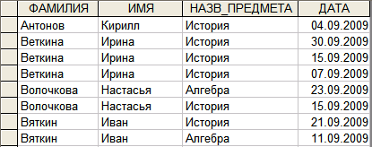

3. Сохранить запрос с именем «Пятерки по алгебре и истории»

ЗАДАНИЕ 6
Вычислить средние оценки для всех учеников по всем предметам. Вывести фамилию ученика, название предмета, среднюю оценку, ФИО учителя по этому предмету.

Команда на учебном языке запросов: (строку «Групповая операция» можно добавить щелчком правой кнопки мыши, выбрав в появившемся меню команду «Итоги»)
.выбрать УЧЕНИКИ.ФАМ, ОЦЕНКИ.НАЗВ_ПРЕДМЕТА, Avg(ОЦЕНКИ.ОЦЕНКА), ПРЕДМЕТЫ.УЧИТЕЛЬ группировать УЧЕНИКИ.ФАМ, ОЦЕНКИ.НАЗВ_ПРЕДМЕТА, ПРЕДМЕТЫ.УЧИТЕЛЬ сортировать УЧЕНИКИ.ФАМ по возрастанию, ОЦЕНКИ.НАЗВ_ПРЕДМЕТА по возрастанию
1. Построить запрос в конструкторе запросов в виде, показанном на рисунке:
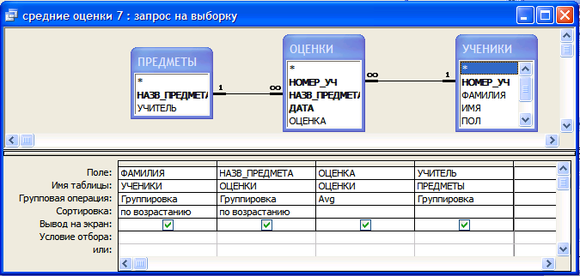

Для того чтобы в конструкторе запросов появилась строка «Групповая операция», нужно через главное меню окна Access отдать команду Вид - Групповые операции. Во всех полях новой строки установится слово «Группировка». Функция вычисления среднего Avg выбирается из списка, который открывается после щелчка по кнопке в этой строке в ячейке для поля ОЦЕНКА.

2. Исполнить запрос. Результатом будет следующая таблица:
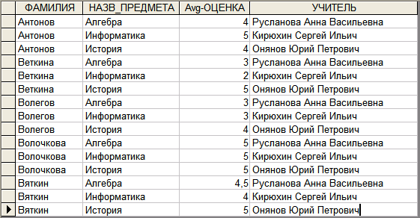
3. Сохранить запрос с именем «Средние оценки»

ЗАДАНИЕ 7
Получить список учеников, имеющих среднюю оценку по алгебре выше четырех. Вывести фамилию ученика и среднюю оценку по алгебре. Отсортировать список по фамилиям
Команда на учебном языке запросов:
.выбрать УЧЕНИКИ.ФАМ, ОЦЕНКИ.НАЗВ_ПРЕДМЕТА, Avg(ОЦЕНКИ.ОЦЕНКА) группировать УЧЕНИКИ.ФАМ, ОЦЕНКИ.НАЗВ_ПРЕДМЕТА где ОЦЕНКИ.НАЗВ_ПРЕДМЕТА = “Алгебра” и Avg(ОЦЕНКИ.ОЦЕНКА) >4 сортировать УЧЕНИКИ.ФАМ по возрастанию
1. Построить запрос в конструкторе запросов в виде, показанном на рисунке:
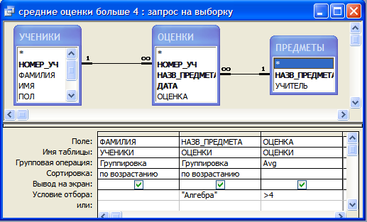

2. Исполнить запрос. Результатом будет следующая таблица:

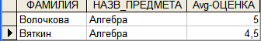

3. Сохранить запрос с именем «Средние оценки больше 4».

